1.RS-232通讯线制作、连接
电脑一般有一或两个RS-232串口，用随机附带的RS-232连线可直接与机具连接，如图所示。也可以按下列方法制作：
1．RS-232 实物连线图

2．RS-232连线示意图
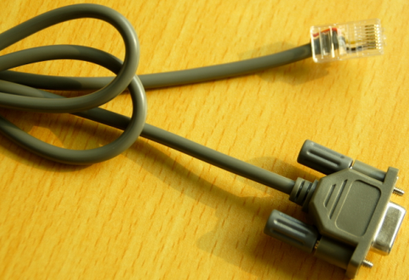

因为电脑串口定义为：2—接收数据(RXD)、3—发送数据(TXD)、5—信号地(GND)，故按照下图连接：
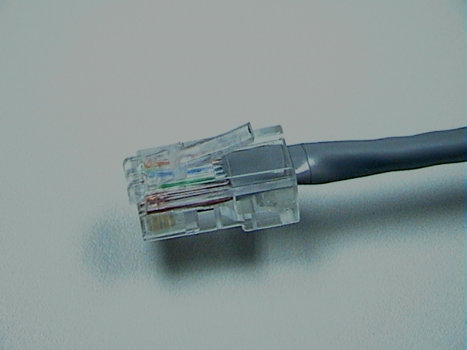
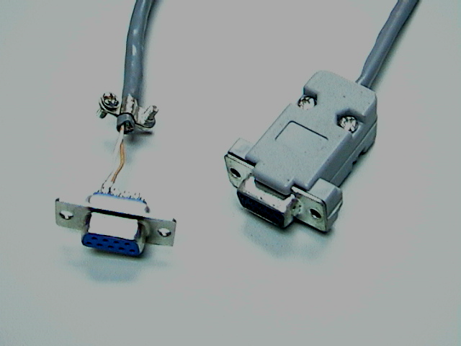
DB9端接电脑串口
RJ45水晶头接机具
1 2 3 4 5 6 7 8 9
1 2 3 4 5 6 7 8

做RS-232 的网线： DB9的2脚接水晶头的8脚，
DB9的3脚接水晶头的7脚，
DB9的5脚接水晶头的5脚。
2.232设备在软件中的连接设置
通过‘设备管理’进入设备管理接口，进入后在左边的设备列表中右键点击添加,进行硬件添加
设备添加中有几点要注意：
1.设备类型必须按照设备机型选择,380系列的发卡器则选择考勤机，K6系列设备选择S600。
2.机号必须对应且没有重复,出厂的默认机号都是1,只有连接设备后才能通过设备管理中的‘更改机号’更改硬件机号，同一端口存在机号物理则无法正常连接。
3.必须正确选择COM端口(大多台式电脑COM为1可以在电脑系统的硬件管理中察看)
4.波特率必须和硬件对应,出厂默认值都是9600,只有连接设备后才能通过‘修改波特率’进行修改。
消费机系列按F1可以查看机号，380设备按#+7可以查看机号和波特率，门禁默认机号为1。
如果忘记改过的门禁机号，可以进入接口在‘更改机号’中输入序列号来修改遗忘的机号。

